公 告
王露等7人（含合作组织）公告发布之日起7日带齐所需资料到乌拉特前旗农牧和科技局大楼710办公室，办理2022年度农机购置补贴事宜，逾期将补贴申请做作废处理。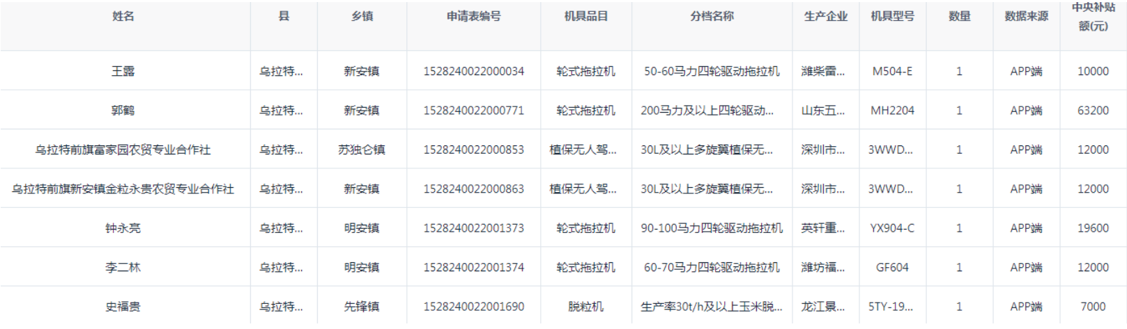
农机购置补贴所需资料：
农民购机：发票、机具基本信息单、（身份证、户口本、惠农一卡通）复印件
牧民双补机具：发票、机具基本信息单、（草场证、身份证、户口本、一卡通）复印件，苏木或嘎查出具的书面证明材料、承诺书（盖章）、人机合影电子版。
合作社和农牧企业：（发票、机具基本信息单）原件、（营业执照、开户许可证、法人身份证）复印件，营业执照经营范围内有农机具销售的不可享受农机补贴。
无人机补贴:合作社营业执照经营范围必须有农业机械作业和植保作业（或病虫害防治），合格证、人机合影电子版。
接到通知来办理签字手续时除带齐上面的原件外还需带行车证原件
咨询电话：0478-3213841
特此公告

乌拉特前旗农机购置补贴领导小组办公室

2023年3月31日

